
新聞資料NEWS LETTER
金屬中心攜手日本AI HAYABUSA公司簽署MOU
開啟天然植萃技術應用國際合作新契機

金屬中心於6月17日由林仁益董事長帶領團隊前往北海道，與來自日本及台灣多方合作夥伴隆重舉行合作備忘錄（MOU）簽署儀式，日方出席單位包含：函館市海洋綜合研究院、北海道立工業技術研究中心、函館市政府、北海道經濟產業局及北海道大學等產、官、學、研之長官與專家共襄盛舉。此次合作聚焦「天然植萃應用」與「北海道海洋資源」兩大核心主軸，象徵台日雙方攜手推動產業升級、地方創生及永續發展的共同承諾與行動。

金屬中心於2024年籌設人工智慧系統實驗室時期，便積極鏈結國際技術資源，並成功與日本AI技術領導企業——AI HAYABUSA公司建立緊密技術合作關係。期間有多次交流以及互訪；AI HAYABUSA村松社長在一次來訪嘉創中心的機會，了解到本中心具備的天然物高值開發能量，因而萌生濃厚的合作興趣，而逐步促成本次合作機會。此次將透過系統處嘉義NPiL團隊的「天然物創新應用技術」，結合北海道蘊藏豐富的海洋資源，特別是昆布等天然物具備高值化開發潛力，與金屬中心在天然物萃取與應用技術上的長期深耕，形成互補優勢，展現強大的跨國研發整合綜效。

在合作架構上，金屬中心更攜手國內產業夥伴【慧穎生醫】與【智能未來科技】，整合研發技術、製造能力與市場通路三大優勢，建立涵蓋原料開發、產品設計至品牌行銷的完整價值鏈。此舉不僅促進北海道漁業產業朝多元化與現代化升級，更將加速天然植萃產品邁向國際市場的腳步，拓展全球商機，亦有助深入了解北海道在海洋資源應用、天然物開發及相關產業政策推動之現況，為後續雙邊在技術研發、技轉合作與國際市場拓展等層面奠定堅實基礎。

金屬中心董事長林仁益表示，此次MOU簽署是台日雙邊產業創新合作的重要里程碑。未來金屬中心將持續深化與北海道產官學研各界的合作關係，攜手打造天然植萃與智慧科技融合的全球應用典範期盼雙方持續交流，共創台日友好、創新並進的永續未來。

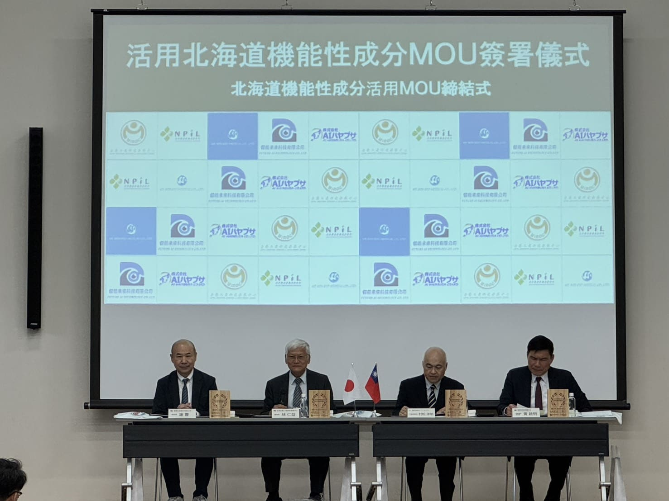

圖一、活用北海道機能性成分MOU簽屬儀式(由左至右為慧穎生醫謝震總經理、
金屬中心林仁益董事長、日本AI HAYABUSA公司村松洋明社長、智能未來黃啟明副董事長)

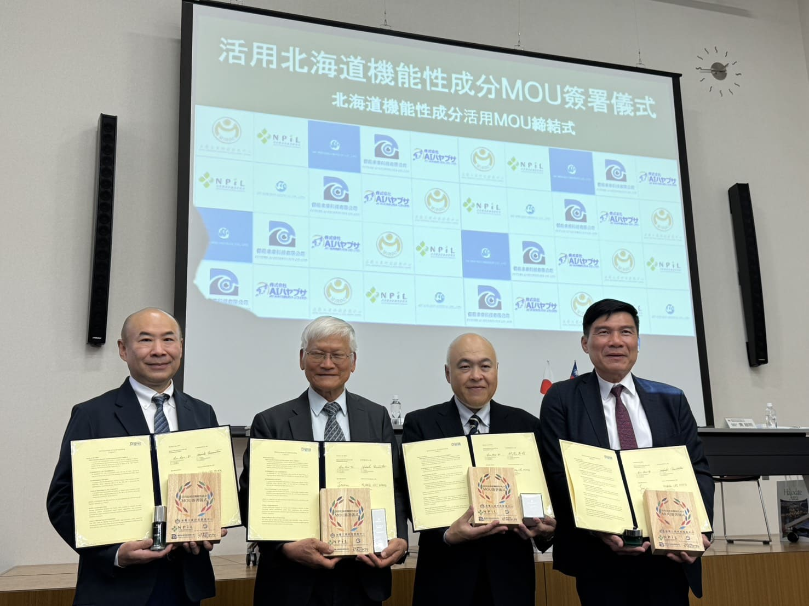

圖二、MOU簽署完畢合影(由左至右為慧穎生醫謝震總經理、
金屬中心林仁益董事長、日本AI HAYABUSA公司村松洋明社長、智能未來黃啟明副董事長)

